Газарзүй Сорил
- Газарзүйн зургийг хамрах нутгаар нь ангилдаг. Тивийн зургийг сонгоно уу. /1 оноо/
A. 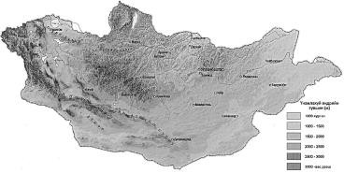 B. 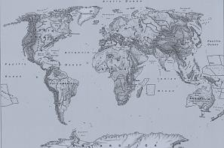 C. 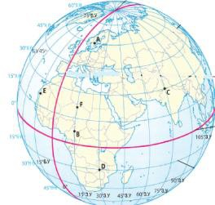

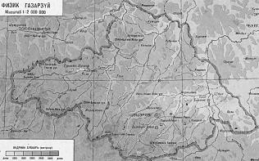
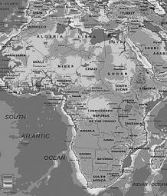
D. E

- Зургийг ажиглан зөв тодорхойлсон хариултыг сонгоно уу. /1 оноо/
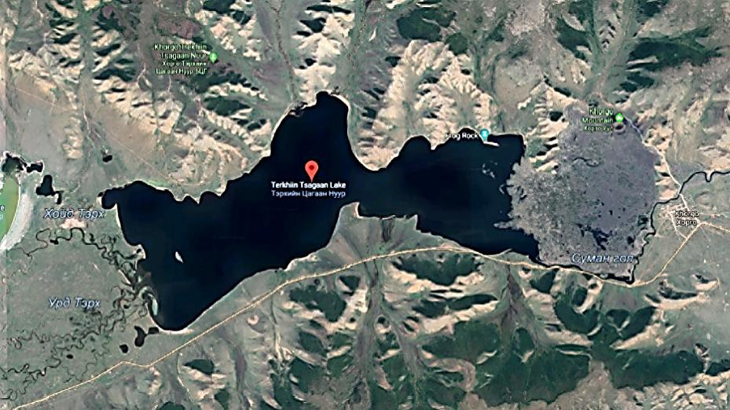
A. Растер зураг B. Агаарын зураг C. Вектор зураг
D. Сансрын зураг E. Аялалын зураг
3. Сурагч Туяа найзын хамт модон гүүрээр гарч голын зүүн эргээр хойд зүгт аялав. Аялалын төгсгөлд ямар обьект таарах вэ? /2 оноо/
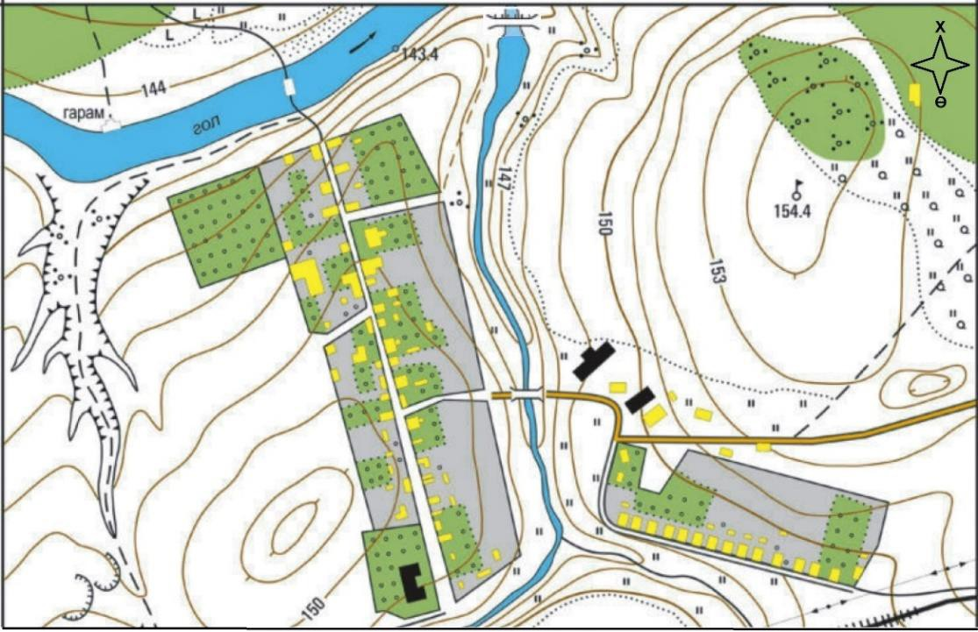
А. Сайжруулсан шороон зам B. Гуу жалга C. Бут ба ой
D. Усан цахилгаан станц E. Жимсний цэцэрлэг

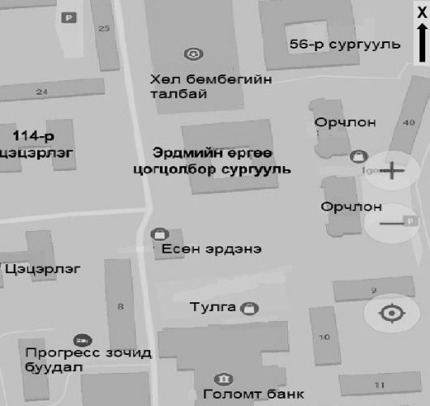
4. “Google Map”-ын газарзүйн зургийг ашиглан Эрдмийн өргөө цогцолбор сургуулиас зүүн хойд зүгт байрлах обьектыг нэрлэнэ үү. /2 оноо/

A. Прогресс зочид буудал
B. Голомт банк
C. 114-р сургууль
D. 56-р сургууль
E. Хөл бөмбөгийн талбай

5. Дэлхий дээрх хоёр цэгийн хоорондох хамгийн богино буюу дөт агаарын зам нь дэлхийн бөмбөрцгийн их тойргийн нумын дагуу тодорхойлогдоно. Лос-Анжелос хотоос Сөүл хот руу шууд нислэг хийхэд аль зүг рүү хөөрвөл илүү дөт зам байх вэ? /2 оноо/
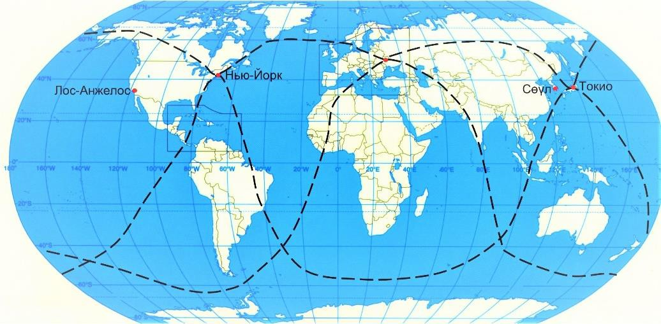
A. Зүүн өмнөд зүг рүү B. Зүүн хойд зүг рүү C. Баруун өмнөд зүг рүү
D. Баруун хойд зүг рүү E. Өмнөд зүг рүү
6. Наранд хамгийн ойр орших гараг аль нь вэ? /1 оноо/
A. Буд B. Дэлхий C. Тэнгэрийн ван D. Ангараг E. Бархасбадь
7. Нарны аймгийн алслагдсан дарааллаар 4 дүгээрт байрлах, тэнхлэгээ эргэх хугацаа нь
- цаг 7 минут 23 секунт бөгөөд 687 хоногт нарыг 1 бүтэн тойрдог, сайн судлагдаж
буй гарагийг олно уу. /1 оноо/
A. Сугар B. Дэлхий C. Ангараг D. Бархасбадь E. Санчир
8. ...... гараг нарнаас 58 сая км зайд алслагдсан байдаг. Энэ зайг одон орны
нэгжээр илэрхийлнэ үү. /2 оноо/
A. Дэлхий, 92 o.o.н B. Буд, 0.39 о.о.н C. Сугар, 39 о.о.н
D. Буд, 2.58 о.о.н E. Дэлхий, 1.00 о.о.н
9. Магмын чулуулаг аль нь вэ? /1 оноо/
A. Шохойн чулуу B. Гантиг C. Шаварлаг занар
D. Галт уулын шил E. Хөрзөн чулуу
10. Газарзүйн бүрхэвчийн мөчлөг ба хэмнэлт шинж чанарын онцлогийг тодорхойлсон хариултыг олно уу. /2 оноо/
A. Тектоникийн хөдөлгөөн эрчимжих B. Өдөр, шөнө ээлжлэх, улирал солигдох
C. Галт уулын дэлбэрэлтээс тоос нэмэгдэх D. Хөрс, ургамал, амьтан тархах
E. Агаарт чийг өтгөрч үүл бүрэлдэх

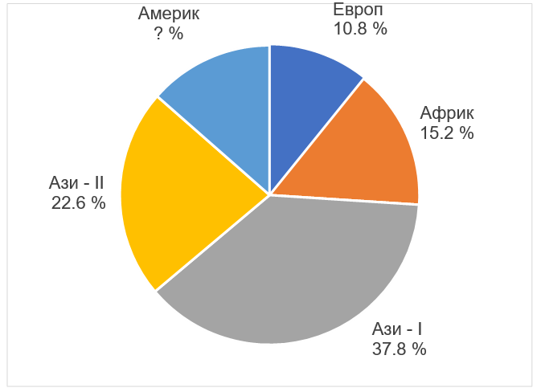
11. Тоон үзүүлэлтийг ашиглан орхигдсон бүс нутгийн хүн амын эзлэх хувийг тооцоолно уу. /2 оноо/

A. 13.5%
B. 12.5%
C. 14.5%
D. 15.5%
E. 11.5%

12. 2017 оны Катар улсын хүн амын суваргыг ашиглан зөв тайлбарласан хариуг олоорой. /1 оноо/
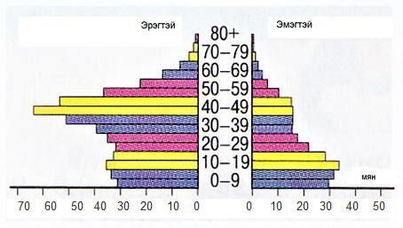
A. 50-59 насны эмэгтэйчүүдийн тоо эрэгтэйчүүдээс олон B. 10-29 насны эмэгтэйчүүд эрэгтэйчүүдийн тоо ойролцоо C. 40-49 насны эмэгтэйчүүдээс эрэгтэйчүүдийн тоо цөөн D. 0-9 насны эрэгтэй хүүхдийн тоо эмэгтэйгээсээ цөөн
E. 60-с дээш насны эмэгтэйчүүдээс эрэгтэйчүүдийн тоо олон
13. Органик фермийн тариалангийн талбайн хэмжээгээр тэргүүлэгч Америк тивийн
орнуудыг сонгоно уу. /1 оноо/
A. Канад, Перу B. Уругвай, Бразил C. АНУ, Боливи
D. Аргентин, АНУ E. Аргентин, Чили
14. Тээврийн сүлжээг өргөжүүлэхэд тулгардаг саадуудын нэг нь ............ холбосон туннель, гүүр барих шаардлагатай болдог нь ........................ хүчин зүйл юм. /1 оноо/
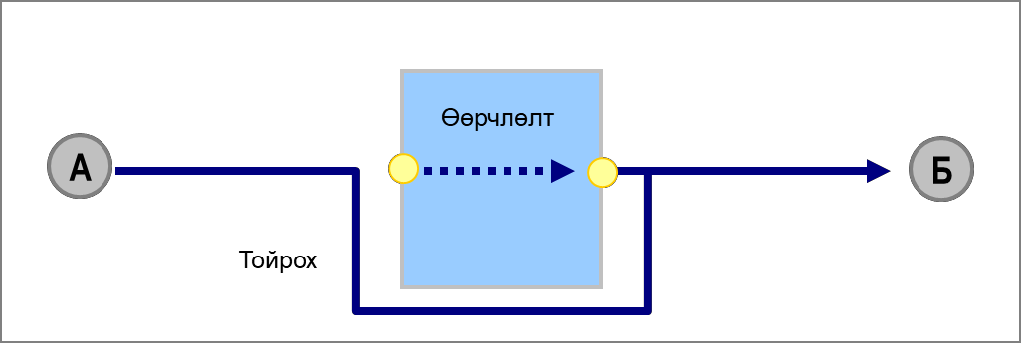
A. Элсэн манханг, харьцангуй
B. Уул ба хөндийг, үнэмлэхүй
C. Тэнгис ба буланг, үнэмлэхүй
D. Уул ба хөндийг, харьцангуй
E. Шавар ба намгийг, харьцангуй
15. Газарзүйн бүрхэвчийн бүс, бүслүүрлэг шинж чанарын онцлогийг зөв тодорхойлсон хариултыг олно уу. /2 оноо/
A. Галт уулын дэлбэрэлтээс хий, тоос нэмэгдэх B. Хөрс, ургамал, амьтан тархах
C. Агаарт чийг өтгөрч үүл бүрэлдэх D. Тектоникийн хөдөлгөөн эрчимжих
E. Өдөр шөнө ээлжлэх, улирал солигдох
16. Салхигүй үед уулархаг газар хүйтэн агаар доошилж, ууландаа дулаан агаар нь үлдэж байгаа үзэгдэл инверсийн ямар төрөл вэ? /1 оноо/
A. Агаарын бохирдлын инверс B. Хаврын инверс C. Цацрагийн инверс
D. Уулзүйн инверс E. Адвекцийн инверс
17. Хойд Америкийн Сьерра Невада уул нь д.т.д 4418 м өндөр бөгөөд энэ нь уулын ямар төрөлд хамаарагдах вэ? /1 оноо/
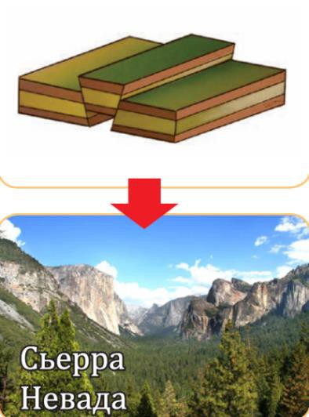
A. Атираат уул
B. Галт уул
C. Хөмбөн уул
D. Өндөр уул
E. Зөрөгт уул

18. Гадаргын хэлбэрт нөлөөлсөн гол хүчин зүйлийг тодорхойлно уу. /1 оноо/
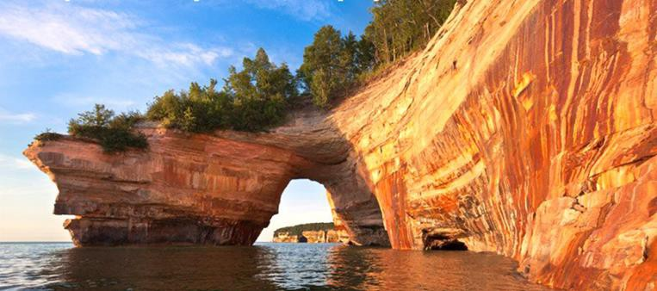
A. Усны нөлөө B. Мөсөн голын нөлөө C. Нарны энергийн нөлөө
D. Галт уулын нөлөө E. Салхины нөлөө
19. ОХУ-ын Иркутск хотод хэддүгээр саруудад хамгийн их тунадас унадаг вэ? /2 оноо/

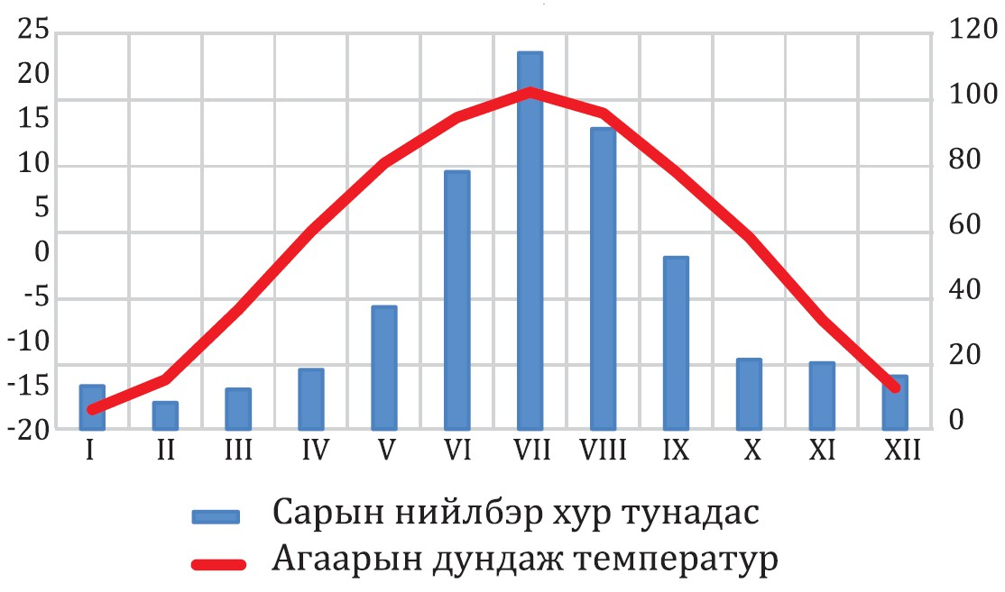
A. IV - V сард B. V - VI сард C. VI – VII сард D. VII - VIII сард E. VIII - IX са
20. Тойргон диаграммаар далайн усны бохирдлын хувийг харуулав. Хамгийн их бохирдуулж байгаа эх үүсвэрийг сонгоно уу. /1 оноо/

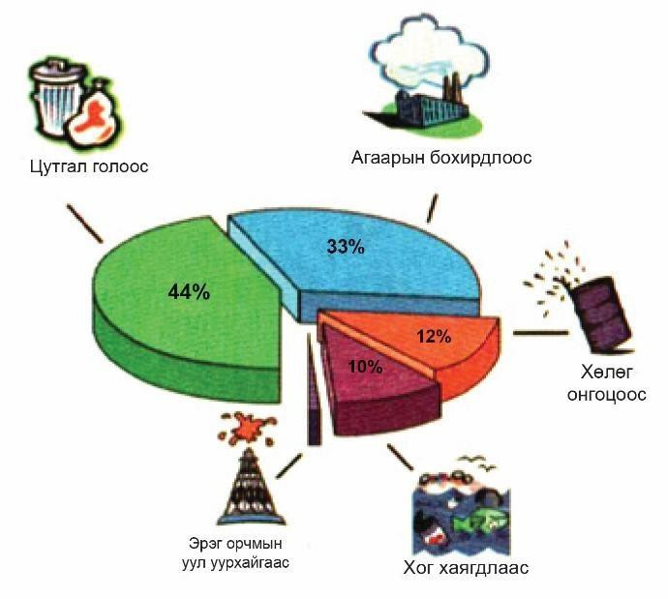
A. Цутгал гол
B. Агаарын бохирдол
C. Хөлөг онгоц
D. Хог хаягдал
E. Эрэг орчмын уул уурхай

21.Гималайн нуруунд д.т.д 4572 м өндөрт биомассын тархалтад тохирох экосистем аль нь вэ?
/1 оноо/
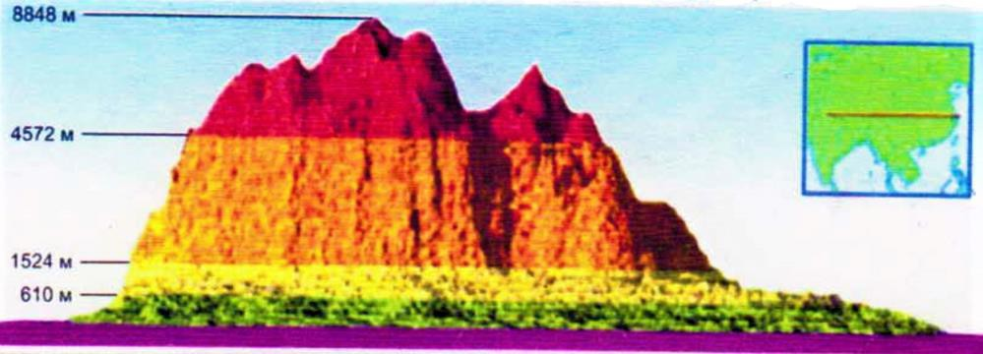
A. Өвстэй тал B. Хуурай хээр C. Нуга намаг D. Тундр ба таг E. Жинхэнэ цөл
22. Ургамал ургахад шаардагдах органик бодисын хэмжээг хөрсний үржил шим гэнэ. Хамгийн үржил шимт хөрсийг сонгоно уу. /1 оноо/
A.  B. 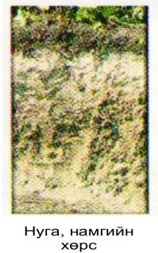 C. 
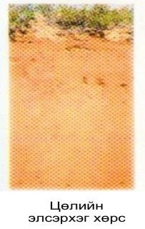
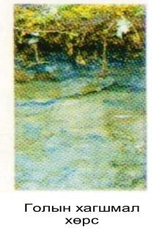
D. E
.

23. Улаанбаатар хотод өдрийн 13 цаг болж байв. Энэ үед Берлинд (I цагийн бүс) хэдэн цаг болж байх вэ? /2 оноо/
A. 09 цаг B. 08 цаг C. 07 цаг D. 13 цаг E. 12 цаг

24. Өндөр технологийн ололтыг үйлдвэрлэлд нэвтрүүлж байгаа үйл явцыг тодорхойлно уу.
/2 оноо/
A. Гэрийн мод, тавилга хийх
B. Нано бүрхүүлт гэрийн бүрээс үйлдвэрлэх
C. Арьс, шир элдэж сур бэлтгэх
D. Сүүг уламжлалт аргаар боловсруулах
E. Алтыг гар аргаар олборлох

25. Хүн амын ихэнх хувийг 30-60 насныхан эзэлдэг, дундаж наслалт өндөртэй, төрөлт буурснаас шалтгаалж хүн амзүйн хямралд орсон улсыг сонгоно уу. /2 оноо/

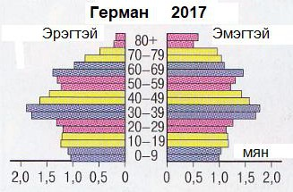
А. 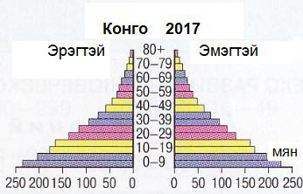 B. C. 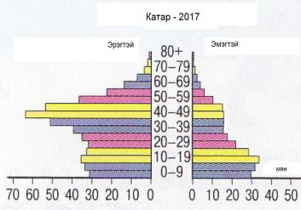
D. 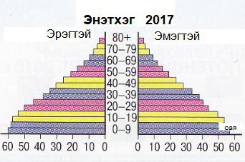 E. 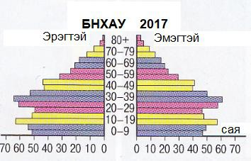
26. Иргэн Дорж хөдөөнөөс хот руу ирж сууршихдаа хамаатныхаа хашаанд амьдрахаар төлөвлөжээ. Энэ нь хот төлөвлөлтийн “Бага орлоготой иргэдийн хороолол”-д хамаарах тул секторлог загварын аль тоон утгад тохирох вэ? /2 оноо/

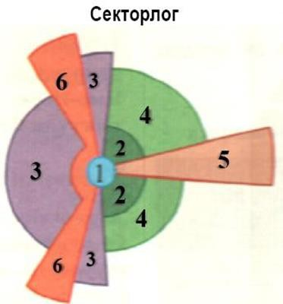
A. 1
B. 5
C. 2
D. 3
E. 6

27. Өгөгдлийг уншаад эрчим хүчний гол эх үүсвэр нь байгалийн ямар нөхцлөөс шалтгаалсан болохыг тодорхойлно уу. /2 оноо/

Төв аймгийн “Салхит”-ын салхин станц нь жилдээ 168.5 сая кВт эрчим хүчийг үйлдвэрлэх чадалтай, 100.000 өрхийн хэрэглээг хангадаг. Жил бүр хүлэмжийн хийн ялгарлыг 180.000 тонноор бууруулахаас гадна 1.6 сая тонн цэвэр ус, 122.000 тонн нүүрс хэмнэдэг.

A. Харьцангуй өндрийн зөрүү ихтэй уулархаг гадарга
B. Хөндий, хотгорын төвийн чийг намагтай гадарга
C. Салхины хурд тогтворгүй талархаг нам гадарга
D. Нарны тусгал болон ууршилт ихтэй ээвэр гадарга
E. Салхины хурд тогтвортой өндөрлөг гадарга

28. Тээврийн төрлүүдийг сул талуудтай нь харгалзуулна уу. /2 оноо/
№ Тээврийн төрлүүд Сул тал
1 Агаарын тээвэр а Холын зайд удаан, цаг агаарийн нөхцлөөс хамаарна
2 Усан замын тээвэр б Тав тух муутай, барьж байгуулахад өртөг өндөр
3 Авто замын тээвэр в Өртөг өндөр, цаг агаарын нөхцлөөс хамаарна
4 Төмөр замын тээвэр г Бага хэмжээний ачааг тээвэрлэнэ, холын зайд удаан.
A. 1а, 2г, 3в, 4б B. 1г, 2б, 3а, 4в C. 1в, 2а, 3г, 4б
D. 1в, 2б, 3г, 4а E. 1б, 2а, 3в, 4г
29. Хэрэв чи Канад улсын Оттава хотод суралцахаар явж байгаа гэж төсөөлье. Тэнд газарзүйн бүсийн ямар орчинтой байх вэ? /2 оноо/
A. Халуун хуурай, агаарын их даралтын мужид оршдог. Пассат салхи зонхилдог. Өвөл
+100С-ээс буурахгүй, зундаа дунджаар +300 С- +350С. Саванн, цөл, халуун орны ойтой. B. Баруун зүгийн салхины нөлөөнд оршино. Далайн эргээр чийглэг, эх газрын төв хэсгээр хуурай, тайга, хээр, цөл, холимог ойтой. 1-р сард –100С орчим, 7-р сард +250С,
дунджаар 180-200 мм орчим тунадас унадаг.
C. Дулаан ба чийгийн хувьд улирлын ялгаа байхгүй. Чийглэг, мөнх ногоон ойтой, жилийн туршид +250С- +300С, дунджаар 2000 мм түүнээс их тунадас унадаг.
D. 7-р сард +100С хүрэхгүй, өвөлдөө -400С, дунджаар 50-100 мм орчим тунадас унадаг.
Дулаан дутагдалтай учир ууршилт бага, цэвдэг, намаг элбэг тархсан.
E. Хамгийн дулаан сардаа +50С орчим ба түүнээс бага температуртай. Дээд ургамалгүй, хаг, хөвд ургана, үргэлжилсэн цэвдэгтэй, дунджаар 5-30 мм орчим тунадас унадаг.
30. Монгол Улс Парисын хэлэлцээрийг УИХ-аар хэлэлцэн 2016 онд соёрхон баталсан. Хүлэмжийн хийн ялгаруулалтыг бууруулахад бидний зүгээс оруулах хувь нэмэрт тохирох хариултыг олно уу. / 2 оноо/
A. Гар утсаараа тоглож, тогтмол цэнэглэх B. Аяга тавгаа угаахдаа усанд тосож угаах C. Зурагтаа залгуураар нь салгаж унтраах D. Бензин хөдөлгүүртэй машин сонгож унах E. Крантаа дутуу хааснаас байнга ус дуслах
31. Хүн ам нь ундны усны хомсдолд орсон Ази тивийн улсуудыг сонгоно уу. /2 оноо/
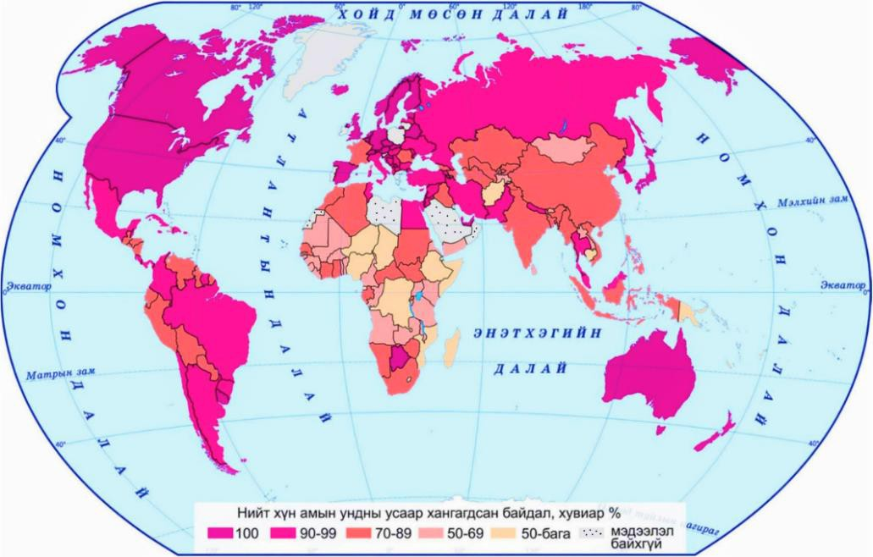

A. Афганистан, Камбож, Лаос B. Саудын Араб, Этиоп, Энэтхэг C. Лаос, Перу, Индонез D. Камбож, Филиппин, Мавритан E. Ирак, Румын, Пакистан
32. Африк болон Евразийн хавтангууд 1 жилд 5 см орчим ойртон нийлдэг бол 1 сая жилийн дараа хэдэн км зайтай ойртохыг тооцоолно уу. /2 оноо/
A. 0.5 км B. 500 км C. 5000 км D. 50 км E. 5 км
33. Монгол оронд ирсэн АНУ-ын иргэнд өнөөдөр агаарын температур +300С гэдгийг фаренгейтийн хуваариар хэд гэж ойлгуулах вэ? (t0F=9/5t0C+32) /2 оноо/
A. 620F B. 111.60F C. 860F D. 490F E. 320F
34. Хуурай газар ба усны харилцан адилгүй халж, хөрдөг зүй тогтлоос болж өдөр, шөнөөр чиглэлээ өөрчилдөг орон нутгийн салхины шөнийн чиглэлийг тодорхойлно уу. /2 оноо/
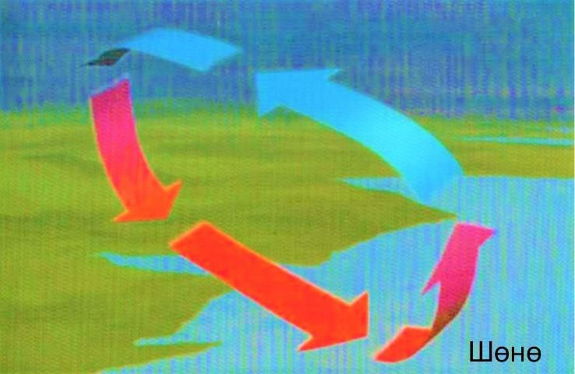
A. Нуураас эрэг рүү чиглэнэ B. Эргээс нуур луу чиглэнэ
C. Далайгаас эх газар луу чиглэнэ D. Эх газраас далай руу чиглэнэ
E. Мэлхийн замаас экватор луу чиглэнэ
35. Туул гол Хэнтий нурууны өвөр (д.т.д 1850 м)-өөс эх авч 819 км урсаад Орхон гол (д.т.д 780
м)-д цутгадаг бол голын уналыг тооцоолно уу. (H=H1-H2) /2 оноо/
A. 2630 м B. 1031 м C. 1599 м D. 1070 м E. 2669 м
36. Говийн бүсэд Заг модыг ургуулахад хамгийн тохиромжтой хөрсийг сонгоно уу. /2 оноо/
A. Элсэрхэг хөрс, Сульфат, натриар баялаг, 2-3% ялзмагт хөрс
B. Улаан хүрэн, Төмөр, хөнгөн цагааны исэл их, 3-5% ялзмагт хөрс C. Цайвар саарал, Карбонат, шохой, давс их, 0.2-0.5% ялзмагт хөрс D. Хүрэн, Кальци, магниар баялаг, 5-7% ялзмагт хөрс
E. Саарал, Цахиур, шүлтийн агууламж их, 1.5-2% ялзмагт хөрс
37. ................ гараг нарнаас 778 сая км зайд алслагдсан байдаг. Энэ зайг одон орны нэгжээр илэрхийлнэ үү. /2 оноо/
A. Бархасбадь, 0.19 о.о.н B. Ангараг, 51.8 о.о.н C. Дэлхий, 1.00 о.о.н D. Бархасбадь, 5.19 о.о.н E. Ангараг, 5.19 о.о.н

38. Хөгжингүй орнуудын хүн ам, бараа бүтээгдэхүүн, худалдааны хувь хэмжээг тодорхойлно уу. /2 оноо/
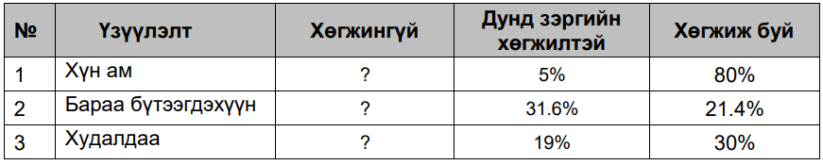

A. Хүн ам 49%, Бараа бүтээгдэхүүн 68.4%, Худалдаа 19%
B. Хүн ам 15%, Бараа бүтээгдэхүүн 25.6%, Худалдаа 51%
C. Хүн ам 65%, Бараа бүтээгдэхүүн 31.6%, Худалдаа 19%
D. Хүн ам 15%, Бараа бүтээгдэхүүн 47%, Худалдаа 51%
E. Хүн ам 47%, Бараа бүтээгдэхүүн 31.6%, Худалдаа 19%
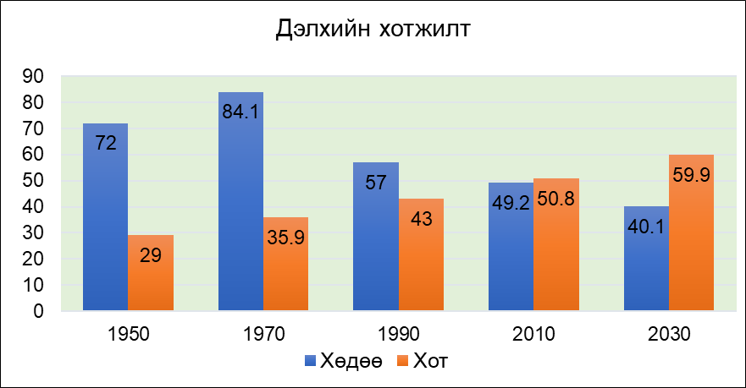
39. Графикийг ашиглан сүүлийн 20 жилд хөдөөгийн хүн ам хэдэн хувиар буурах хандлагатай байгааг тооцоолно уу. /2 оноо/

A. 89.3% B. 49.2% C. 9.1% D. 40.1% E. 11.8%
40. Дэлхийн уур амьсгалын зарим бүсүүдийн онцлогийг, эрхлэх аж ахуйтай нь харгалзуулна уу. /2 оноо/
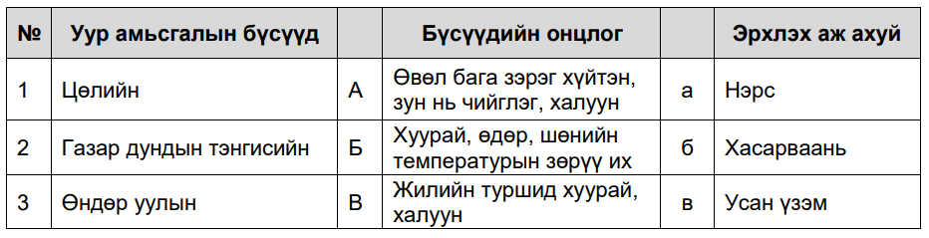
A. 1Бв, 2Аб, 3Ва B. 1Аб, 2Бв, 3Ва C. 1Бв, 2Ва, 3Бб
D. 1Ба, 2Вв, 3Аб E. 1Вб, 2Ав, 3Ба
41. Гималай нурууны өвөрт орших Черрапунжид жилд 12000 мм тунадас унах бөгөөд уурших чадвар нь 1550 бол чийглэг байдлыг тооцоолно уу. (K=r/E. r-тунадасны нийлбэр, E-уурших чадвар) /2 оноо/
A. 0.1 B. 0.7 C. 7.7 D. 0.8 E. 1.3
42. Монгол орны гадаргын усны нөөц хамгийн багатай аймаг болон хамаарах гол мөрдийн ай савыг зөв тодорхойлсон хариултыг сонгоно уу. /2 оноо/
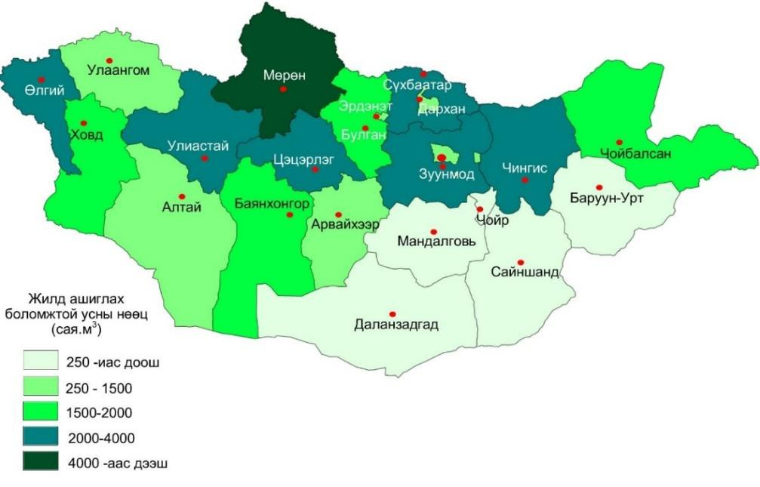
A. Завхан - Номхон далайн ай сав B. Өмнөговь -Төв Азийн гадагш урсгалгүй ай сав
C. Ховд - Төв Азийн гадагш урсгалгүй ай сав D. Дорнод - Номхон далайн ай сав
E. Өвөрхангай - Хойд мөсөн далайн ай сав
43. Дэлхийн хэлбэр хэмжээг багасган үзүүлсэн бодит загварыг сонгоно уу. /1 оноо/
A. Глобус B. Газарзүйн зураг C. Гэрэл зураг
D. Атлас E. Агаарын зураг
44.Наранд хамгийн ойр орших гараг аль нь вэ? /1 оноо/
A. Бархасбадь B. Дэлхий C. Буд D. Ангараг E. Тэнгэрийн ван
45. Хүний хөгжлийн индекс (ХХИ)-ийн үзүүлэлтэд асуултын тэмдгийн оронд тохирох хариултыг сонгоно уу. /1 оноо/




?

Нэг хүнд ногдох ДНБ
ХХИ

Боловсролын түвшин
A. Тогтвортой хөгжил B. Хүн амын өсөлт C. Ажиллах хүч
D. Дундаж наслалт E. Амьдралын түвшин

46. 2022 оны эхний хагаст ОХУ, Украйн улсын дайны улмаас Украйны 11 сая орчим хүн
Европын улс орон руу дүрвэн суурьшсан нь шилжих хөдөлгөөний ямар хэлбэр вэ? /1 оноо/
A. Түр зуурын шилжих хөдөлгөөн B. Гадаад шилжих хөдөлгөөн C. Сайн дурын шилжих хөдөлгөөн D. Дотоод шилжих хөдөлгөөн E. Албадлагын шилжих хөдөлгөөн
47. Хотжилтын түвшин хамгийн өндөр улс аль нь вэ? /1 оноо/
A. Аргентин B. Франц C. Энэтхэг D. Бельги E. Индонез
48. Аж үйлдвэрийг байршуулахад нөлөөлөх байгалийн хүчин зүйлийг сонгоно уу. /1 оноо/
A. Зам тээвэр B. Зах зээл C. Түүхий эд
D. Ажиллах хүч E. Амьдралын чанар
49. Бөхөн байгалийн аль бүсэд амьдардаг вэ? /1 оноо/
A. Хүйтэн бүс B. Сэрүүн бүс C. Субтропикийн бүс
D. Тропикийн бүс E. Экваторын бүс
50. Агаарын ижил даралттай цэгүүдийг холбосон шугамыг ...................гэнэ. /1 оноо/
A. Изобар B. Изокол C. Изотерм D. Изогипс E. Изобат
Хоёрдугаар хэсэг
2.1. БУ450 дээр орших А хотод ням гарагийн 21 цаг болж байв. Тэгвэл ЗУ900 дээр орших Б
хотод ямар гарагийн хэдэн цаг болж байхыг тооцоолно уу. /6 оноо/

А. Цагийг тооцох [a] /4 оноо/

B. Гараг нэрлэх [b] /2 оноо/

1. Лхагва 2. Даваа 3. Мягмар 4. Ням 5. Пүрэв
2.2. Графикийг ашиглан дараах асуултад хариулна уу. /6 оноо/

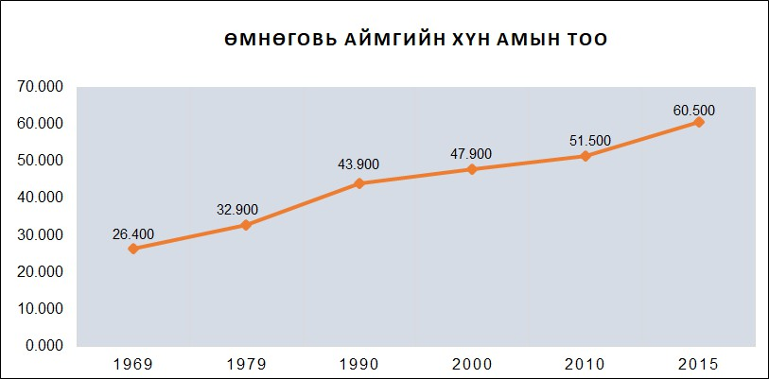

A. 2010-2015 оны хооронд Өмнөговь аймгийн хүн ам 1 жилд хэдээр өссөн бэ? [abcd]
/3 оноо/

B. Хүн ам хэдээс хэдэн оны хооронд хамгийн бага өсөлттэй байсан бэ? [e] /3 оноо/

1. 2010-2015 он 2. 1969-1979 он 3. 1979-1990 он
4. 1990-2000 он 5. 2000-2010 он
2.3. Сүхбаатар аймгийн Дарьганга сумын нутагт орших Шилийн Богд (д.т.д 1778 м) уулын бэлд (д.т.д 1278 м) агаарын температур +200С байх үед уулын оройд хэдэн хэм байх вэ?

/6 оноо/

Агаарын температур 100 м өндөрсөх тутамд 0.60С-ээр буурна.

t0 2 = ?

t0 1 = 200С

А. Агаарын температур [ab] 0C /2 оноо/

В. Харьцангуй өндрийг бодож олоорой. [cde] м /2 оноо/

C. Хотгор гүдгэрийн хэв шинжийн аль ангилалд багтахыг сонгоно уу. [f] /2 оноо/

1. Өндөр уул 2. Дундаж өндөр уул 3. Нам уул
4. Цав толгод 5. Ухаа гүвээ

2.4. Далай, тэнгисийн тухай ойлголтуудыг зөв хариутай нь харгалзуулна уу.
[a], [b], [c], [d], [e], [f] /6 оноо/
